Режим НОВАЯ
Оглавление

Режим НОВАЯ
Содержится в пункте БАЗА ДАННЫХ главного меню.
Режим служит для создания новых баз данных: * БД Электронного каталога (подрежим БД ЭК); * По образцу существующей; * БД произвольного (небиблиографического) назначения для целей собственной разработки (подрежим ПРОИЗВОЛЬНАЯ БД).
Возникающая при этом форма
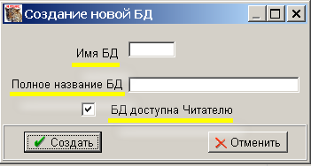
Рисунок 1 - Форма для создания новой БД Электронного каталога
предлагает ввести три параметра: * ИМЯ БД - системное имя базы данных (латинский набор символов); не должно совпадать с именами уже существующих баз данных; * ПОЛНОЕ НАЗВАНИЕ БД - произвольный текст, определяющий для конечного пользователя назначение и содержание базы данных; * БД ДОСТУПНА ЧИТАТЕЛЮ - определяет факт доступности создаваемой базы данных через АРМ «Читатель» (т.е. факт включения вновь создаваемой БД в справочник – по умолчанию - dbnam3.mnu).
Процесс создания новой БД завершается выводом соответствующего сообщения.
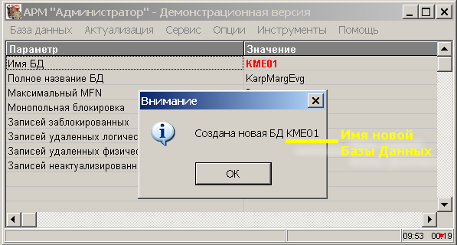
Рисунок 2 - Сообщение об успешном создании БД
@@@info В случае аварии - заключительное сообщение не получено - данный режим можно повторить. @@@
Режим: БАЗА ДАННЫХ-НОВАЯ-ПО ОБРАЗЦУ СУЩЕСТВУЮЩЕЙ позволяет создавать пустую новую БД, совпадающую по структуре (параметрическим файлам) с любой из существующих.
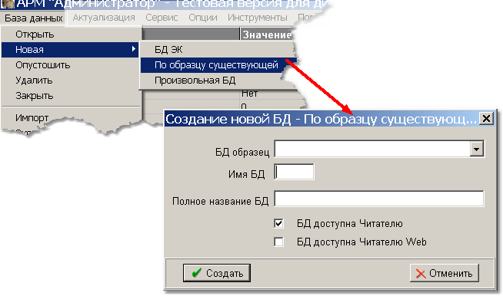
Рисунок 3 - Режим: БАЗА ДАННЫХ / НОВАЯ / ПО ОБРАЗЦУ СУЩЕСТВУЮЩЕЙ
Соответственно расширена команда для пакетных заданий:
NEWDB <имя_новой_БД>,<название _новой_БД>,[0|1],[0|1|2],<имя_БД-образца>
четвертый параметр принимает значения: * 0 - БД ЭК * 1 - произвольная БД * 2 - БД по образцу существующей

